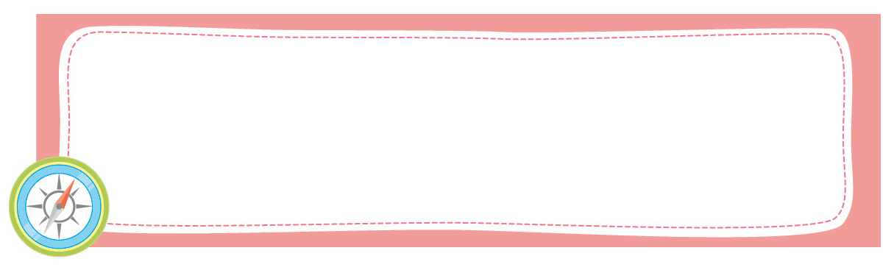
หน่วยการเรียนรู้ที่ 9 รูปเรขาคณิตและการวัด

เวลาเรียน 15 ชั่วโมง


แผนผังการเรียนรู้แบบบูรณาการ

ภาษาไทย
•การอ่าน การเขียนชื่อของ
รูปเรขาคณิต
•การอธิบายวิธีคิดหาคำตอบ

รูปเรขาคณิต
และการวัด

วิทยาศาสตร์
•การสืบค้นข้อมูลเกี่ยวกับรูปเรขาคณิต
และการวัด จากสื่อต่าง ๆ

ศิลปะ : ดนตรีและทัศนศิลป์
•การร้องเพลงและปรบมือ
ประกอบการร้องเพลง
•การวาดรูปเรขาคณิต และระบายสี


ตัวชี้วัด

1. วัดและสร้างมุม โดยใช้โพรแทรกเตอร์ (ค 2.1 ป.4/2)
2. แสดงวิธีหาคำตอบของโจทย์ปัญหาเกี่ยวกับความยาวรอบรูปและพื้นที่ของรูปสี่เหลี่ยมมุมฉาก
(ค 2.1 ป.4/3)
3. จำแนกชนิดของมุม บอกชื่อมุม ส่วนประกอบของมุมและเขียนสัญลักษณ์แสดงมุม (ค 2.2 ป.4/1)
4. สร้างรูปสี่แหลี่ยมมุมฉากเมื่อกำหนดความยาวของด้าน (ค 2.2 ป.4/2)




หน่วยการเรียนรู้ที่ 9 รูปเรขาคณิตและการวัด
แผนการจัดการเรียนรู้ที่ 1
เรื่อง จุด เส้นตรง ส่วนของเส้นตรง


ชั้นประถมศึกษาปีที่ 4 เวลาเรียน 1 ชั่วโมง
มาตรฐานการเรียนรู้และตัวชี้วัด

มาตรฐานการเรียนรู้
มาตรฐาน ค 2.2 เข้าใจและวิเคราะห์รูปเรขาคณิต สมบัติของรูปเรขาคณิต ความสัมพันธ์ระหว่าง
รูปเรขาคณิต และทฤษฎีบททางเรขาคณิต และนำไปใช้
ตัวชี้วัด
ค 2.2 ป.4/1 จำแนกชนิดของมุม บอกชื่อมุม ส่วนประกอบของมุม และเขียนสัญลักษณ์แสดงมุม

จุดประสงค์การเรียนรู้

1. อธิบายสัญลักษณ์ จุด เส้นตรง ส่วนของเส้นตรง (K)
2. อ่านและเขียนสัญลักษณ์ จุด เส้นตรง ส่วนของเส้นตรง (P)
3. มีความกระตือรือร้นในการเรียน (A)

สาระสำคัญ

จุด เส้นตรง ส่วนของเส้นตรง เป็นรูปเรขาคณิต


สาระการเรียนรู้

จุด เส้นตรง ส่วนของเส้นตรง

สมรรถนะสำคัญของผู้เรียน

1. ความสามารถในการสื่อสาร
2. ความสามารถในการคิด
- การคิดวิเคราะห์
3. ความสามารถในการแก้ปัญหา
4. ความสามารถในการใช้เทคโนโลยี

คุณลักษณะอันพึงประสงค์

1. ใฝ่เรียนรู้
2. มุ่งมั่นในการทำงาน

คำถามสำคัญ

นักเรียนสามารถนำความรู้ เรื่อง จุด เส้นตรง ส่วนของเส้นตรง ไปใช้ในชีวิตประจำวันเรื่องใดบ้าง


การจัดกิจกรรมการเรียนรู้


ขั้นสังเกต รวบรวมข้อมูล (Gathering)
• • • • • • • • • • • • • • • • •

1. นักเรียนทบทวนความรู้ ให้ผู้แทนนักเรียนออกมากำหนดจุดบนกระดาน นักเรียนร่วมกันตรวจสอบความถูกต้อง
.
• ครูกำหนดตัวอักษร ก ที่จุดดังกล่าว ครูถามคำถามนักเรียนว่า ก อ่านว่าอย่างไร (จุด ก)
นักเรียนและครูร่วมกันตรวจสอบความถูกต้อง
.
• ครูกำหนด A บนกระดาน แล้วให้นักเรียนอ่านพร้อม ๆ กัน (จุด A)
2. นักเรียนร่วมกันแสดงความคิดเห็น โดยใช้คำถามกระตุ้นความคิด ดังนี้
• นักเรียนสามารถนำความรู้ เรื่อง จุด เส้นตรง ส่วนของเส้นตรง ไปใช้ในชีวิตประจำวัน
เรื่องใดบ้าง
3. นักเรียนศึกษา รวบรวมข้อมูลเกี่ยวกับจุด เส้นตรง ส่วนของเส้นตรง จากแหล่งการเรียนรู้
ที่หลากหลาย เช่น การสังเกต การร่วมกันสนทนากับเพื่อนในชั้นเรียน จากหนังสือเรียนหรือจากอินเทอร์เน็ต

ขั้นคิดวิเคราะห์และสรุปความรู้ (Processing)
• • • • • • • • • • • • • • • • • • • •

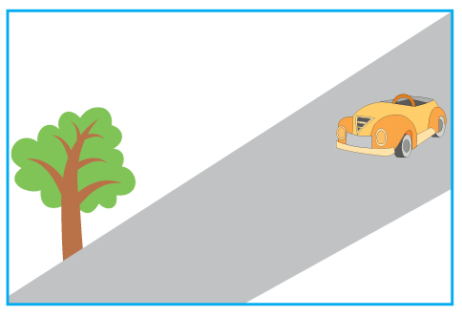
4. ติดภาพต้นไม้และรถยนต์บนกระดาน ดังนี้

ผู้แทนนักเรียนเขียนจุดแสดงตำแหน่งของต้นไม้และรถยนต์ เมื่อเขียนจุดแล้วให้ตั้งชื่อจุด ดังนี้

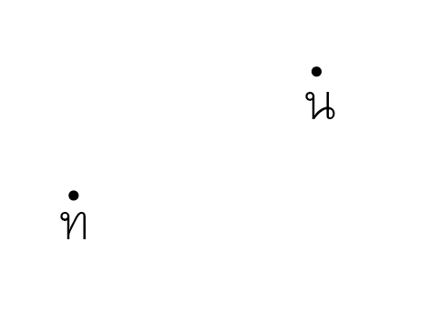

.
• ท อ่านว่า จุด ท แสดงตำแหน่งของต้นไม้
.
• น อ่านว่า จุด น แสดงตำแหน่งของรถยนต์
5. ผู้แทนนักเรียนออกมาเขียน$\overline{\text{รล}}$บนกระดาน
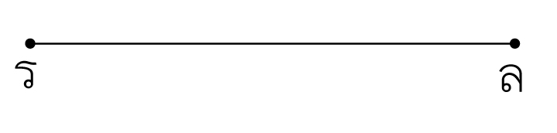

นักเรียนร่วมกันตรวจสอบความถูกต้อง
6. จากกิจกรรมข้อ 5. เติมหัวลูกศรด้านจุด ร และจุด ล
ร
ล
ถามคำถามนักเรียน ดังนี้
• เส้นนี้มีจุดปลายหรือไม่ (ไม่มี)
• ปลายทั้งสองด้านของเส้นนี้มีลักษณะอย่างไร (มีหัวลูกศร)
• ปลายทั้งสองด้านสามารถต่อออกไปได้เท่าไร (ได้ไม่มีที่สิ้นสุด)
• เส้นที่ไม่มีจุดปลายเรียกว่าอะไร (เส้นตรง)
• ดังนั้นเส้นนี้มีชื่อว่าอะไร (เส้นตรง รล)
• เส้นตรง รล เขียนเป็นสัญลักษณ์ได้อย่างไร
(นักเรียนร่วมกันอภิปรายแล้วเขียนเฉลยบนกระดาน รล)
นักเรียนร่วมกันตรวจสอบความถูกต้อง
7. ผู้แทนนักเรียนวาดเส้นโค้งและส่วนของเส้นตรงบนกระดาน แล้วนักเรียนเลือกรูปที่แสดง
ส่วนของเส้นตรง ดังตัวอย่าง

(✓) ()
นักเรียนร่วมกันตรวจสอบความถูกต้อง

8. นำบัตรภาพสิ่งของต่าง ๆ ที่มีลักษณะเป็นส่วนของเส้นตรง เช่น หนังสือ กระเป๋า โต๊ะนักเรียน
มาให้นักเรียนสังเกต แล้วให้นักเรียนบอกว่าส่วนใดที่เป็นส่วนของเส้นตรง นักเรียนร่วมกันตรวจสอบ
ความถูกต้อง
9. ผู้แทนนักเรียนออกมาวาดส่วนของเส้นตรงบนกระดาน ( ) นักเรียนร่วมกันตรวจสอบความถูกต้องและร่วมกันอภิปรายลักษณะของส่วนของเส้นตรง
10. จากกิจกรรม ข้อ 9. กำหนดจุดปลายทั้งสองจุดเป็น ข และ ค ครูถามคำถามนักเรียน ดังนี้
• จุดปลายของส่วนของเส้นตรงคือจุดใด (จุด ข และจุด ค)
• เรียกส่วนของเส้นตรงนี้ว่าอะไร (ส่วนของเส้นตรง ขค)
• ส่วนของเส้นตรง ขค เขียนแทนด้วยสัญลักษณ์ได้อย่างไร
(ให้นักเรียนร่วมกันอภิปรายแล้วเขียนบนกระดานดังนี้ ขค)
11. นักเรียนร่วมกันเล่นเกม “ชื่อส่วนของเส้นตรง” ดังนี้
• นักเรียนแบ่งกลุ่มเป็น 3 กลุ่ม
• แบ่งกระดานออกเป็น 3 ช่อง
• นำภาพแสดงส่วนของเส้นตรงใส่ลงในกล่อง
• ผู้แทนนักเรียนแต่ละกลุ่มออกมายืนหน้ากระดานประจำช่องของกลุ่มตนเอง กลุ่มละ 1 คน
• ผู้แทนนักเรียนอีก 1 คน ออกมาหยิบภาพส่วนของเส้นตรงแล้วชูให้เพื่อน ๆ ดู
• ผู้แทนกลุ่มแข่งขันกันเรียกชื่อส่วนของเส้นตรงและเขียนสัญลักษณ์บนกระดาน
• กลุ่มใดเขียนเสร็จก่อนและถูกต้องได้ 1 คะแนน
• ดำเนินเกมอีก 4-5 ครั้งโดยผู้แทนกลุ่มที่ออกมาร่วมกิจกรรมห้ามซ้ำคนเดิม

กิจกรรมนี้สร้างเสริมทักษะศตวรรษที่ 21 ด้านการร่วมมือทำงานเป็นทีม

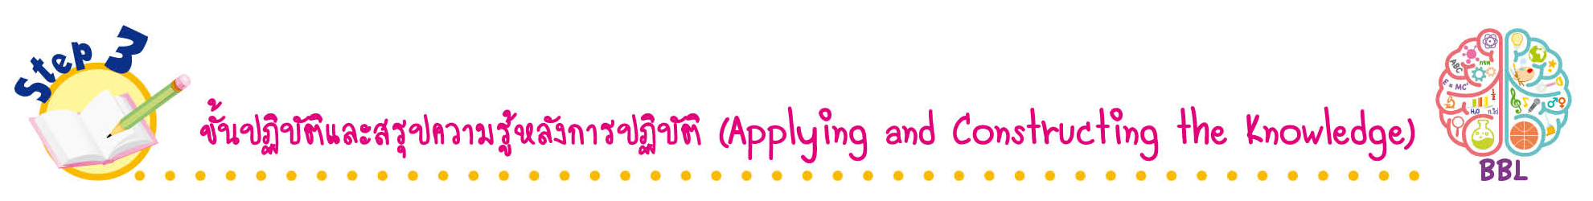
ขั้นปฏิบัติและสรุปความรู้หลังการปฏิบัติ (Applying and Constructing the Knowledge)
• • • • • • • • • • • • • • • • • • • • • • • • • • • • • • • • • • • • •

12. นักเรียนทำใบงานที่ 43 เรื่อง จุด เส้นตรง ส่วนของเส้นตรง จากนั้นสลับผลงานกับเพื่อน
เพื่อร่วมกันตรวจสอบและแก้ไขให้ถูกต้อง
13. นักเรียนร่วมกันสรุปสิ่งที่เข้าใจเป็นความรู้ร่วมกัน ดังนี้
จุด เส้นตรง ส่วนของเส้นตรง เป็นรูปเรขาคณิต

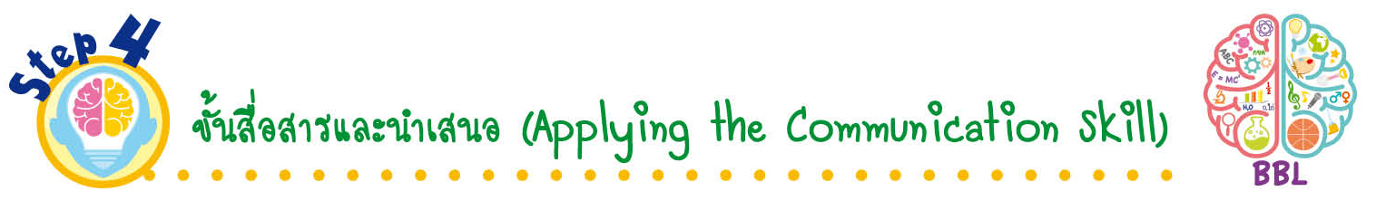
ขั้นสื่อสารและนำเสนอ (Applying the Communication Skill)
• • • • • • • • • • • • • • • • • • • • • • • • • • •

14. นักเรียนออกมานำเสนอผลงาน จุด เส้นตรง ส่วนของเส้นตรงหน้าชั้นเรียน โดยมีนักเรียนและครูร่วมกันตรวจสอบความถูกต้อง
15. นักเรียนร่วมกันอภิปรายสรุปเกี่ยวกับวิธีการทำงานให้เห็นการคิดเชิงระบบและวิธีการทำงาน
ที่มีแบบแผน

ขั้นประเมินเพื่อเพิ่มคุณค่าบริการสังคมและจิตสาธารณะ (Self-Regulating)
• • • • • • • • • • • • • • • • • • • • • • • • • • • • • • • •

16. นักเรียนนำผลงานที่ได้จากการลงมือทำไปจัดแสดงที่ป้ายนิเทศหน้าห้องเรียน
17. นักเรียนประเมินตนเอง โดยเขียนแสดงความรู้สึกหลังการเรียนและหลังการทำกิจกรรม
ในประเด็นต่อไปนี้
• สิ่งที่นักเรียนได้เรียนรู้ในวันนี้คืออะไร
• นักเรียนมีส่วนร่วมกิจกรรมในกลุ่มมากน้อยเพียงใด
• เพื่อนนักเรียนในกลุ่มมีส่วนร่วมกิจกรรมในกลุ่มมากน้อยเพียงใด
• นักเรียนพึงพอใจกับการเรียนในวันนี้หรือไม่ เพียงใด
• นักเรียนจะนำความรู้ที่ได้นี้ไปใช้ให้เกิดประโยชน์แก่ตนเอง ครอบครัว และสังคมทั่วไป
ได้อย่างไร
จากนั้นแลกเปลี่ยนตรวจสอบขั้นตอนการทำงานทุกขั้นตอนว่าจะเพิ่มคุณค่าไปสู่สังคม
เกิดประโยชน์ต่อสังคมให้มากขึ้นกว่าเดิมในขั้นตอนใดบ้าง สำหรับการทำงานในครั้งต่อไป


สื่อการเรียนรู้/แหล่งการเรียนรู้

1. หนังสือเรียน รายวิชาพื้นฐาน คณิตศาสตร์ ชั้นประถมศึกษาปีที่ 4
ของสถาบันพัฒนาคุณภาพวิชาการ (พว.)
2. แบบฝึกหัด รายวิชาพื้นฐาน คณิตศาสตร์ ชั้นประถมศึกษาปีที่ 4
ของสถาบันพัฒนาคุณภาพวิชาการ (พว.)
3. ชุดกิจกรรมการเรียนรู้พัฒนาการคิดวิเคราะห์ คณิตศาสตร์ ชั้นประถมศึกษาปีที่ 4 เล่ม 2
ของสถาบันพัฒนาคุณภาพวิชาการ (พว.)
4. ภาพต้นไม้และรถยนต์
5. แหล่งการเรียนรู้ทั้งภายในและภายนอกโรงเรียน

การประเมินการเรียนรู้

1. ประเมินความรู้ เรื่อง จุด เส้นตรง ส่วนของเส้นตรง (K) ด้วยแบบทดสอบ
2. ประเมินกระบวนการทำงานกลุ่ม (P) ด้วยแบบประเมิน
3. ประเมินใบงาน เรื่อง จุด เส้นตรง ส่วนของเส้นตรง (P) ด้วยแบบประเมิน
4. ประเมินคุณลักษณะอันพึงประสงค์ ด้านใฝ่เรียนรู้ มุ่งมั่นในการทำงาน (A) ด้วยแบบประเมิน


แบบประเมินตามสภาพจริง (Rubrics)

แบบประเมินกระบวนการทำงานกลุ่ม
รายการการประเมิน | ระดับคุณภาพ
รายการการประเมิน | 4 | 3 | 2 | 1
กระบวนการ  ทำงานกลุ่ม | มีการกำหนดบทบาท  สมาชิกชัดเจน และ  มีการชี้แจงเป้าหมาย  การทำงาน มีการปฏิบัติงานร่วมกัน  อย่างร่วมมือร่วมใจ  พร้อมกับการประเมินเป็นระยะ ๆ | มีการกำหนดบทบาท  สมาชิกชัดเจน  มีการชี้แจงเป้าหมาย  อย่างชัดเจนและปฏิบัติงานร่วมกัน  แต่ไม่มีการประเมิน  เป็นระยะ ๆ | มีการกำหนดบทบาท  เฉพาะหัวหน้า  ไม่มีการชี้แจงเป้าหมาย  อย่างชัดเจน  ปฏิบัติงานร่วมกัน  ไม่ครบทุกคน | ไม่มีการกำหนด  บทบาทสมาชิก  และไม่มีการชี้แจงเป้าหมาย สมาชิก  ต่างคนต่างทำงาน

แบบประเมินใบงาน เรื่อง จุด เส้นตรง ส่วนของเส้นตรง
รายการการประเมิน | ระดับคุณภาพ
รายการการประเมิน | 4 | 3 | 2 | 1
จุด เส้นตรง ส่วนของเส้นตรง | เขียนสัญลักษณ์ บอกชื่อจุด เส้นตรง ส่วนของเส้นตรงได้ถูกต้อง  ทุกข้อด้วยตนเอง | เขียนสัญลักษณ์ บอกชื่อจุด เส้นตรง ส่วนของเส้นตรงได้ถูกต้อง  มีบางข้อผิดแต่สามารถแก้ไขได้ด้วยตนเอง | เขียนสัญลักษณ์ บอกชื่อจุด เส้นตรง ส่วนของเส้นตรงได้ถูกต้อง  ด้วยตนเอง มีบางข้อผิด  เมื่อมีผู้แนะนำก็สามารถแก้ไขได้ | เขียนสัญลักษณ์ บอกชื่อจุด เส้นตรง ส่วนของเส้นตรงได้ถูกต้อง  แต่ต้องมีผู้แนะนำทุกข้อ

ข้อเสนอแนะของผู้บริหารสถานศึกษา

ลงชื่อ______________________________
(_____________________________)
ตำแหน่ง______________________________

บันทึกหลังการสอน

ผลการจัดการเรียนการสอน

ปัญหา/อุปสรรค

แนวทางแก้ไข

ครูผู้สอน___________________________
(__________________________)
วันที่บันทึก___________________________

